Atitt ph card maybe can try

目录

1.1. Maya card 虚拟卡 1

1.2. Robinson simple save card 1

1.2.1. 产品特点 1

1.3. 预付万事达卡® maya master 2

1.3.2. https://specials.priceless.com/mastercard/images/2bd0555c-69ee-4bdc-a4ba-d8b8ba2ac7ee.png预付万事达卡® 3

1.3.3. 预付万事达卡® 4

1.3.4. 预付万事达卡® 4

1.3.5. 预付万事达卡® 5

## Maya card 虚拟卡

**外国公民**

##### **主 ID（以下任何一项）**

* 外国人登记证 (ACR) i-Card
* 护照

## Cebuana lbccard

Micro Savings

* 结婚证
* 全国残疾人福利委员会
* 新的 TIN ID
* OWWA ID

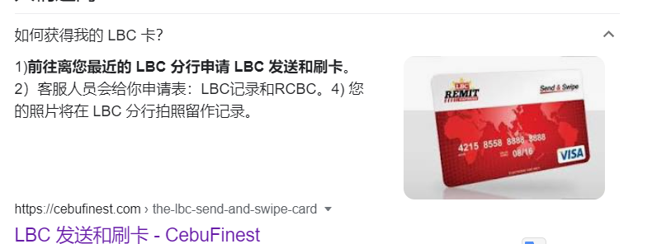

### **如何获得免费的 LBC 发送和刷卡**

1) 前往离您最近的 LBC 分行申请 LBC 发送和刷卡。  
2）客服人员会给你申请表：LBC记录和RCBC。  
3) 您需要出示任何有效身份证件中的一 (1) 张。请参阅下面的列表：

|  |  |
| --- | --- |
| – 护照 – 驾驶执照 – 中国身份证 – NBI许可 – 警察许可 – Barangay 证书 – OWWA ID – 选民身份证 – NCWPD ID – GSIS 电子卡 – 老年人卡 – OFW ID | – DSWD ID – HDMF ID – Seaman's Book – AFP ID – IBP ID – TIN ID – School ID – Postal ID – SSS ID – Alien Certificate/Immigration Registration – Company ID |

## Robinson simple save card

### **产品特点**

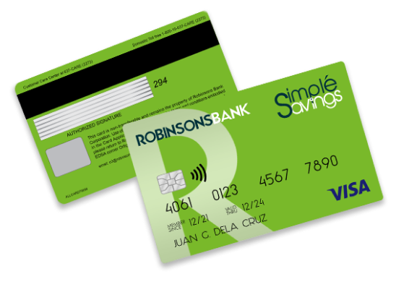

|  |  |
| --- | --- |
| ****初始保证金**** | PHP 100.00 |
| ****借记卡付款**** | PHP 150.00 |
| ****保持平衡**** | 零保持平衡 |
| ****年利率**** | 0.10% |
| ****余额赚取利息**** | PHP 500.00 |
| ****最大账户余额\***** | PHP 45,000.00 |

#### 预PSBank 预付万事达卡

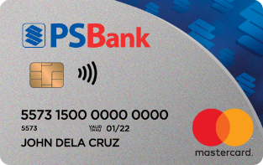

##### PSBank Prepaid Mastercard 是一种轻松安全的财务管理方式。汇款、支付账单和购物不会超支，因为您只能使用卡中加载的金额。

### 付万事达电子™ 卡

## RCBC MyWallet 虚拟万事达卡

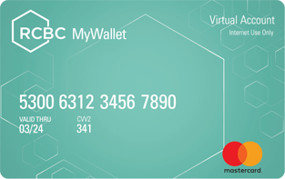

##### 使用 RCBC MyWallet 虚拟万事达卡，您可以安全轻松地享受在线游戏等，而不会超支！使用您打算使用的预算加载它，这样您就可以保持在线世界的运转。

## 预付万事达卡® maya master

#### 孙超级身份证

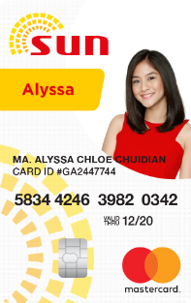

##### 这是一张预付实体卡，也可作为 Digitel Mobile Philippines Inc. 的 ID。此卡可以链接到 PayMaya 应用程序，以统一您的虚拟和实体钱包。

### https://specials.priceless.com/mastercard/images/2bd0555c-69ee-4bdc-a4ba-d8b8ba2ac7ee.png预付万事达卡®

#### 智能超级身份证

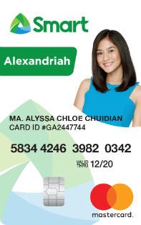

##### 这是一张预付实体卡，也可用作 Smart Communications Inc. 的 ID。此卡可以链接到 PayMaya 应用程序，以统一您的虚拟和实体钱包。

### 预付万事达卡®

#### PLDT 超级 ID

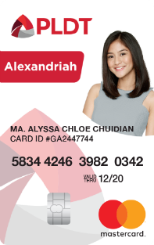

##### 这是一张预付实体卡，也可作为 PLDT Inc. 的 ID。此卡可以链接到 PayMaya 应用程序，以统一您的虚拟和实体钱包。

学到更多

### 预付万事达卡®

#### 智能万事达卡

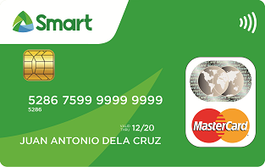

##### 这是一张适用于所有消费者类型的可充值预付实体卡。此卡可以链接到 PayMaya 应用程序，以统一您的虚拟和实体钱包。

学到更多

### 预付万事达卡®

#### MVP 虚拟卡

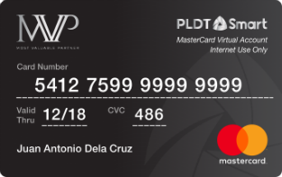

##### 这是一张通过 PayMaya 应用程序为 Sun、Smart 和 TNT 消费者发行的预付费虚拟卡。

# Other

##### 如何获得东西方预付卡？

* 护照，包括外国政府签发的护照（对于外国人，还需要外国人登记证）